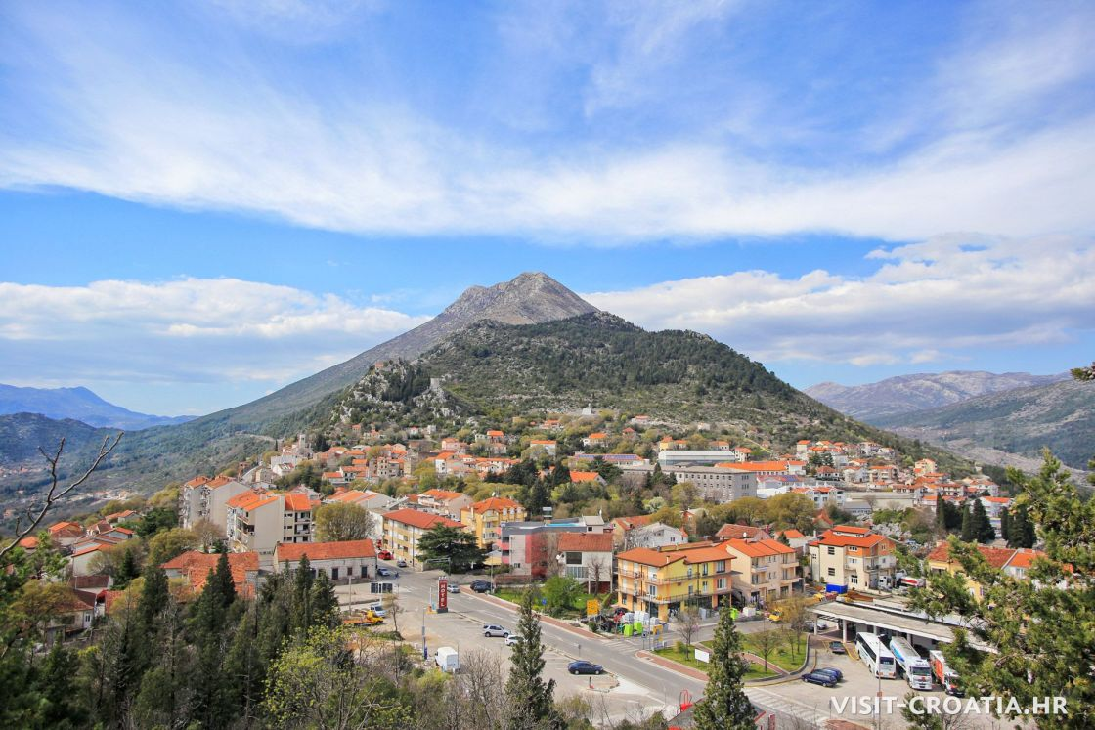

Vodič za građane za 2026. godinu
Grad Vrgorac

Poštovane sugrađanke i sugrađani,
predstavljam Vam Vodič za građane za 2026. godinu u kojemu je prikazano na koji način Grad Vrgorac prikuplja i investira sredstva. Vođeni našim načelima i misijom u kojoj želimo kroz transparentno i učinkovito upravljanje javnim sredstvima i provođenje razvojnih projekata osigurati građanima bolje životne uvjete u našoj sredini, odlučili smo i na ovaj način približiti Vam naš rad. Brošura se nalazi na internet stranici www.proracun.hr te na službenoj stranici https://www.vrgorac.hr/.
Naš je trajni cilj iz godine u godinu podizati kvalitetu života. Usmjereni smo na razvoj mladih kroz obrazovanje, sport i kulturu, pružanje pomoći onima kojima je najpotrebnija, te poticanje napretka poljoprivrede i gospodarstva. U skladu s time, radimo na unapređenju našega grada kroz izgradnju i održavanje komunalne infrastrukture te očuvanje i zaštitu okoliša.
Svjesni važnosti unapređenja kvalitete života naših građana, u Proračun za 2026. godinu uključili smo značajna sredstva za projekte održavanja, izgradnje, rekonstrukcije i modernizacije komunalne infrastrukture. Grad Vrgorac izdvaja sredstva za održavanje vodoopskrbe, čistoće javnih površina, zelenih površina i parka, nerazvrstanih cesta, sportske dvorane, oborinske odvodnje, javne rasvjete, groblja, izvorišta, kolodvora i prigodno ukrašavanje naselja, sanaciju divljih odlagališta otpada, poljskih puteva i deponija otpada „Ajdanovac“.
Osim za održavanje, planiramo nastaviti i sa izgradnjom komunalne infrastrukture. Izgrađivat će se javna rasvjeta, vatrogasni dom, nogostup u Ulici Šetalište Mate Raosa, sportski i rekreacijski objekti, projekt izgradnje Centra za starije osobe – Dragljane te se planira rekonstrukcija Parka IV. Gradijske brigade – Pauci, poslovni prostori, Tinove kule, vodoopskrbe i odvodnje i gradske tržnice. Uređivat će se i opremat Gospodarska zona „Ravča“, groblja i prihvatne kapele te trgovi. Sredstva su izdvojena i za energetsku obnovu Sportske dvorane Davor Jović te za kuću dalmatinskog pršuta i vina.
Osim toga, posvećeni smo i poticanju razvoja poljoprivrede, gospodarstva i poduzetništva u našem Gradu. Naš cilj ostvarujemo kroz različite subvencije i programe sufinanciranja. Revitalizacija autohtonih sorti vinove loze ističe uspjehe, sposobnosti i značaj naših poljoprivrednika. Subvencionirat ćemo poljoprivrednike, program poticanja ugostitelja te mlade poduzetnike čime nastojimo olakšati početak poduzetničkog puta u našem Gradu, povećati broj samostalnih, mladih i obrazovanih osoba te stvarati nova radna mjesta u Vrgorcu.
Svjesni da je obrazovanje djece i mladih temelj uspješne budućnosti usmjerili smo sredstva na njihovu podršku i razvoj, zato sufinanciramo programe osnovnih škola i srednjoškolskog obrazovanja. Projektom „Znanje za Vrgorac“ stipendiramo studente i učenike i osigurali smo pravo na besplatnu učeničku marendu u osnovnim školama. Također, financiramo redovnu djelatnost dječjeg vrtića „Pčelica“ i područnog odjela dječjeg vrtića „Žabica“.
Na našem području djeluje mnoštvo sportskih, kulturnih, vjerskih i drugih udruga koje značajno obogaćuju naš svakodnevni život. Ove udruge pružaju pojedincima priliku da prepoznaju i razvijaju svoje talente stoga zaslužuju našu financijsku podršku, kao i ohrabrenje i poticaj za daljnji rad. Financiramo rad zajednice sportskih udruga i rad DVD-a, rada HCK – gradskog društva Vrgorca, rada udruga proizašlih iz domovinskog rata, rada turističke zajednice i razvoja turizma na području Grada Vrgorca, ostalih organizacija i udruga, rada lovačkih udruga, rada vjerskih zajednica i rada Gradske glazbe. Također, financiramo i redovne djelatnosti kulture i umjetnosti te za kulturna zbivanja u značajne nadnevke.
Naš Grad aktivno radi na osiguravanju dostojanstvenog života za sve svoje stanovnike. Kroz Program socijalne skrbi nastojimo zadovoljiti osnovne životne potrebe onih koji su najranjiviji. Cilj nam je smanjenje siromaštva, poboljšanje kvalitete života i prevencija socijalne isključenosti kroz pravo na podmirenje pogrebnih troškova, podmirenje troškova stanovanja, jednokratne novčane pomoći, pomoć invalidima i hendikepiranim osobama te sufinanciranjem nabave opreme za novorođenčad i troškova prijevoza. Kroz demografske mjere u našem Gradu želimo podržati roditelje i stvoriti uvjete za nužan demografski rast. Dodjelom jednokratnih novčanih naknada i prava na podmirenje troškova boravka djeteta u dječjem vrtiću pomažemo roditeljima novorođene ili posvojene djece, a istovremeno osiguravamo temeljne uvjete za miran i stabilan početak života naših najmlađih.
Također ćemo financirati program zapošljavanja – javni radovi, aktivnosti „Grad prijatelj djece“, projekt „Treća dob“ te program zapošljavanja žena „Zaželi“.
Završavamo projekt Pametni Vrgorac u sklopu kojeg će biti uspostavljen WebGis sustav, povezane baze podataka svih komunalnih poduzeća, uspostavljen sustav za financiranje civilnog društva te izrađena nova web stranica i mobilna aplikacija Grada Vrgorca. I dalje ćemo ulagati u digitalizaciju svih gradskih procesa te će u narednoj godini biti izrađena sva dokumentacija u sklopu projekta „Vrgorac – Povijesni Grad budućnosti“ koja uključuje plan optičkog interneta na području cijelog Grada, digitalni postav Gradine i šetnice, snimanje i analiza trenutnog stanja komunalnih obveznika na području cijelog Grada.
Drage sugrađanke i sugrađani, predstavili smo dio projekata koje želimo realizirati u 2026. godini, a toplo se nadam da ćemo svi zajedno realizirati i više, kao što smo i svih prethodnih godina.

Vaš gradonačelnik!

Što je proračun?

Proračun je akt kojim se procjenjuju prihodi i primici te utvrđuju rashodi i izdaci za proračunsku godinu, a sadrži i projekciju prihoda i primitaka te rashoda i izdataka za slijedeće dvije godine. Proračun nije statičan akt, već se sukladno Zakonu može mijenjati tijekom proračunske godine, odnosno donose se Izmjene i dopune proračuna.

Jedno od najvažnijih načela proračuna je da isti mora biti uravnotežen, odnosno
ukupna visina planiranih prihoda mora biti istovjetna ukupnoj visini planiranih rashoda!

Sadržaj proračuna

Proračun JLS sastoji se od plana za proračunsku godinu i projekcija za sljedeće dvije godine. Proračun JLS sastoji se od općeg dijela, posebnog dijela i obrazloženja proračuna.

SADRŽAJ | SASTAVNI DIO | OPIS SASTAVNOG DIJELA
Opći dio proračuna | Sažetak Računa prihoda i rashoda Sažetak Računa financiranja | - ukupni prihodi poslovanja i prihodi od prodaje nefinancijske imovine, ukupni rashodi poslovanja i rashodi za nabavu nefinancijske imovine  - ukupni primici od financijske imovine i zaduživanja i izdaci za financijsku imovinu i otplate zajmova
Opći dio proračuna | Račun prihoda i rashoda | - ukupni prihodi i rashodi iskazani prema izvorima financiranja i ekonomskoj klasifikaciji na razini skupine  - ukupni rashodi iskazani prema funkcijskoj klasifikaciji
Opći dio proračuna | Račun financiranja | - ukupni primici od financijske imovine i zaduživanja i izdaci za financijsku imovinu i otplate instrumenata zaduživanja prema izvorima financiranja i ekonomskoj klasifikaciji na razini skupine
Opći dio proračuna | Preneseni višak ili preneseni manjak prihoda nad rashodima | - ako ukupni prihodi i primici nisu jednaki ukupnim rashodima i izdacima, opći dio proračuna sadrži i preneseni višak ili preneseni manjak prihoda nad rashodima
Opći dio proračuna | Višegodišnji plan uravnoteženja | - ako JLP(R)S ne mogu preneseni manjak podmiriti do kraja proračunske godine, obvezni su izraditi višegodišnji plan uravnoteženja za razdoblje za koje se proračun donosi  - ako JLP(R)S ne mogu preneseni višak, zbog njegove veličine, u cijelosti iskoristiti u jednoj proračunskoj godini, korištenje viška planira se višegodišnjim planom uravnoteženja za razdoblje za koje se proračun donosi
Posebni dio proračuna | Plan rashoda i izdataka proračuna JLP(R)S i njihovih proračunskih korisnika | - rashodi i izdaci JLP(R)S i njihovih proračunskih korisnika iskazani po organizacijskoj klasifikaciji, izvorima financiranja i ekonomskoj klasifikaciji na razini skupine, raspoređenih u programe koji se sastoje od aktivnosti i projekata
Obrazloženje proračuna | Obrazloženje općeg dijela proračuna i obrazloženje posebnog dijela proračuna | - obrazloženje općeg dijela proračuna JLP(R)S sadrži obrazloženje prihoda i rashoda, primitaka i izdataka proračuna JLP(R)S i obrazloženje prenesenog manjka odnosno viška proračuna JLP(R)S  - obrazloženje posebnog dijela proračuna JLP(R)S temelji se na obrazloženjima financijskih planova proračunskih korisnika, a sastoji se od obrazloženja programa koje se daje kroz obrazloženje aktivnosti i projekata zajedno s ciljevima i pokazateljima uspješnosti iz akata strateškog planiranja.

Proračunski korisnici:


Proračunski korisnici su ustanove, tijela javne vlasti kojima je JLS osnivač ili suosnivač, a čije je financiranje većim dijelom iz proračuna svog osnivača ili suosnivača. Proračunski korisnici JLS mogu biti dječji vrtići, knjižnice, javne vatrogasne postrojbe, muzeji, kazališta, domovi za starije i nemoćne osobe.
Proračunski korisnici Grada Vrgorca su: Dječji vrtić „Pčelica“, Gradska knjižnica i Centar za kulturu i baštinu.

Zakoni i sankcije:

Sukladno Zakonu o Proračunu (»Narodne novine«, broj 144/21) Proračun se donosi za jednu fiskalnu (proračunsku) godinu. Kod nas se fiskalna godina poklapa s kalendarskom i traje od 01. siječnja do 31. prosinca. Jedini ovlašteni predlagatelj Proračuna je gradonačelnik. Gradonačelnik jedinice lokalne samouprave odgovoran je za zakonito i pravilno planiranje i izvršavanje proračuna, za svrhovito, učinkovito i ekonomično raspolaganje proračunskim sredstvima. Proračun donosi (izglasava) Gradsko vijeće do kraja godine.

Ako se ne donese proračun prije početka proračunske godine, privremeno se, a najduže za prva tri mjeseca proračunske godine, na osnovi odluke o privremenom financiranju koja mora biti donesena do 31. prosinca, nastavlja financiranje poslova, funkcija i programa tijela jedinica lokalne i područne samouprave i drugih proračunskih i izvanproračunskih korisnika.

U slučaju kada je raspušteno samo Gradsko vijeće, a Gradonačelnik nije razriješen, do imenovanja povjerenika Vlade Republike Hrvatske, financiranje se obavlja izvršavanjem redovnih i nužnih rashoda i izdataka temeljem odluke o financiranju nužnih rashoda i izdataka koju donosi gradonačelnik.

Po imenovanju povjerenika Vlade Republike Hrvatske, gradonačelnik predlaže povjereniku novu odluku o financiranju nužnih rashoda i izdataka u koju su uključeni ostvareni prihodi i primici te izvršeni rashodi i izdaci u vremenu do dolaska povjerenika. Ako se do 31. ožujka ne donese proračun, povjerenik donosi odluku o financiranju nužnih rashoda i izdataka za razdoblje do donošenja proračuna.

Ako do isteka roka privremenog financiranja nije donesen proračun u jedinici u kojoj je gradonačelnik koji nema zamjenika onemogućen u obavljanju svoje dužnosti, financiranje se obavlja izvršavanjem redovnih i nužnih rashoda i izdataka temeljem odluke o financiranju nužnih rashoda i izdataka koju donosi predstavničko tijelo na prijedlog privremenog zamjenika gradonačelnika iz članka 43.a Zakona o lokalnoj i područnoj (regionalnoj) samoupravi (»Narodne novine«, broj 33/01, 60/01, 129/05, 109/07, 125/08, 36/09, 150/11, 144/12, 19/13, 137/15, 123/17, 98/19, 144/20).

UKUPAN PRORAČUN, ODNOSNO UKUPNI PRIHODI I PRIMICI, KAO I RASHODI I IZDACI, GRADA VRGORCA ZA 2026. GODINU, PLANIRANI SU U IZNOSU OD 24.580.905,00 EURA.

PRIHODI I PRIMICI

Prihodi poslovanja Grada Vrgorca za 2025. godinu planirani su u iznosu od 21.231.055,00 eura, a čine ih prihodi od poreza planirani u iznosu od 2.359.100,00 eura, pomoći iz inozemstva i od subjekata unutar općeg proračuna planirane su u iznosu od 17.810.150,00 eura, prihodi od imovine u iznosu od 437.456,00 eura, prihodi od upravnih i administrativnih pristojbi, pristojbi po posebnim propisima i naknada planirani u iznosu od 521.999,00 eura, prihodi od prodaje proizvoda i robe te pruženih usluga i prihodi od donacija planirani u iznosu od 85.350,00 eura, Kazne, upravne mjere i ostali prihodi planirani u iznosu od 17.000,00 eura.
Prihodi od prodaje nefinancijske imovine planirani u iznosu od 463.050,00 eura (za prihode od prodaje proizvedene dugotrajne imovine 20.000,00 eura i za prihode od prodaje neproizvedene imovine 443.050,00 eura).
Primici od financijske imovine planirani u iznosu od 2.873.500,00 eura (za primitke od zaduživanja).
Vlastiti izvori (Rezultat poslovanja) planirani u iznosu od 13.300,00 eura.

PRIHODI I PRIMICI | IZVRŠENJE 2024. | PLAN  2025. | PLAN  2026. | PROJEKCIJA 2027. | PROJEKCIJA 2028.
6 Prihodi poslovanja | 5.093.787,18 | 11.003.300,00 | 21.231.055,00 | 17.316.055,00 | 16.886.055,00
61 Prihodi od poreza | 2.035.199,57 | 2.513.250,00 | 2.359.100,00 | 2.369.100,00 | 2.369.100,00
63 Pomoći iz inozemstva i od subjekata unutar općeg proračuna | 2.412.712,00 | 7.856.650,00 | 17.810.150,00 | 13.885.150,00 | 13.460.150,00
64 Prihodi od imovine | 54.949,30 | 62.451,00 | 437.456,00 | 437.456,00 | 437.456,00
65 Prihodi od upravnih i administrativnih pristojbi, pristojbi po posebnim propisima i naknada | 503.966,78 | 513.199,00 | 521.999,00 | 521.999,00 | 516.999,00
66 Prihodi od prodaje proizvoda i robe te pruženih usluga, prihodi od donacija te povrati po protestira | 81.589,08 | 45.750,00 | 85.350,00 | 85.350,00 | 85.350,00
68 Kazne, upravne mjere i ostali prihodi | 5.370,45 | 12.000,00 | 17.000,00 | 17.000,00 | 17.000,00
7 Prihodi od prodaje nefinancijske imovine | 9.809,32 | 349.000,00 | 463.050,00 | 463.050,00 | 423.050,00
71 Prihodi od prodaje neproizvedene dugotrajne imovine | 9.447,37 | 347.000,00 | 443.050,00 | 443.050,00 | 403.050,00
72 Prihodi od prodaje proizvedene dugotrajne imovine | 361,95 | 2.000,00 | 20.000,00 | 20.000,00 | 20.000,00
8 Primici od financijske imovine i zaduživanja | 311.205,65 | 2.555.000,00 | 2.873.500,00 | 73.500,00 | 73.500,00
84 Primici od zaduživanja | 311.205,65 | 2.555.000,00 | 2.873.500,00 | 73.500,00 | 73.500,00
Vlastiti izvori | 0,00 | 13.300,00 | 13.300,00 | 13.300,00 | 13.300,00
92 Rezultat poslovanja | 0,00 | 13.300,00 | 13.300,00 | 13.300,00 | 13.300,00

RASHODI I IZDACI | IZVRŠENJE 2024. | PLAN  2025. | PLAN  2026. | PROJEKCIJA 2027. | PROJEKCIJA 2028.
3 Rashodi poslovanja | 4.216.894,79 | 5.576.000,00 | 11.512.805,00 | 11.582.805,00 | 11.582.805,00
31 Rashodi za zaposlene | 1.420.192,35 | 1.969.300,00 | 2.358.700,00 | 2.358.700,00 | 2.358.700,00
32 Materijalni rashodi | 1.645.995,64 | 1.644.300,00 | 2.716.405,00 | 2.786.405,00 | 2.786.405,00
34 Financijski rashodi | 28.566,11 | 35.700,00 | 35.700,00 | 35.700,00 | 35.700,00
35 Subvencije | 109.419,48 | 222.000,00 | 175.000,00 | 180.000,00 | 180.000,00
36 Pomoći dane u inozemstvo i unutar općeg proračuna | 0,00 | 0,00 | 4.500.000,00 | 4.515.000,00 | 4.515.000,00
37 Naknade građanima i kućanstvima | 192.872,55 | 230.000,00 | 257.000,00 | 257.000,00 | 257.000,00
38 Rashodi za donacije, kazne, naknade šteta i kapitalne pomoći | 822.848,66 | 1.474.700,00 | 1.470.000,00 | 1.450.000,00 | 1.450.000,00
4 Rashodi za nabavu nefinancijske imovine | 822.971,62 | 7.593.600,00 | 12.302.100,00 | 5.517.100,00 | 5.047.100,00
41 Rashodi za nabavu neproizvedene dugotrajne  imovine | - | - | - | - | -
42 Rashodi za nabavu proizvedene dugotrajne imovine | 324.792,97 | 3.203.600,00 | 7.182.100,00 | 4.852.100,00 | 4.382.100,00
45 Rashodi za dodatna ulaganja na nefinancijskoj imovini | 498.178,65 | 4.390.000,00 | 5.120.000,00 | 665.000,00 | 665.000,00
5 Izdaci za financijsku imovinu i otplate zajmova | 691.508,69 | 751.000,00 | 766.000,00 | 766.000,00 | 766.000,00
54 Izdaci za otplatu glavnice primljenih kredita i zajmova | 691.805,69 | 751.000,00 | 766.000,00 | 766.000,00 | 766.000,00

Rashodi poslovanja
Rashodi poslovanja Grada Vrgorca za 2026. godinu planirani su u iznosu od 11.512.805,00 eura, a čine ih:
- Rashodi za zaposlene planirani u iznosu od 2.358.700,00 eura,
- Materijalni rashodi planirani u iznosu od 2.716.405,00 eura,
- Financijski rashodi planirani u iznosu od 35.700,00 eura,
- Subvencije planirane u iznosu od 175.000,00 eura,
- Pomoći dane u inozemstvo i unutar općeg proračuna u iznosu 4.500.000,00 eura,
- Naknade građanima i kućanstvima na temelju osiguranja i druge naknade planirane u iznosu od 257.000,00 eura,
- Rashodi za donacije, kazne, naknade šteta i kapitalne pomoći planirani u iznosu od 1.470.000,00 eura.

Rashodi za nabavu nefinancijske imovine
Rashodi za nabavu nefinancijske imovine planirani u iznosu od 12.302.100,00 eura, a čine ih:
- Rashodi za nabavu proizvedene dugotrajne imovine planirani u iznosu od 7.182.100,00 eura,
- Rashodi za dodatna ulaganja na nefinancijskoj imovini planirani u iznosu od 5.120.000,00 eura.

Izdaci za financijsku imovinu i otplate zajmova planirani su u iznosu od 766.000,00 eura.
Izdaci za otplatu primljenih kredita i zajmova planirani su u iznosu od 766.000,00 eura.

PRORAČUNSKE KLASIFIKACIJE
Prihodi, primici, rashodi i izdaci proračuna i financijskog plana iskazuju se prema proračunskim klasifikacijama. Sukladno Pravilniku o proračunskim klasifikacijama (»Narodne novine«, broj 04/24, 122/25) proračunske klasifikacije jesu:

  - Organizacijska klasifikacija sadrži povezane i međusobno usklađene (hijerarhijski i s obzirom na odnose prava i odgovornosti) cjeline proračuna i proračunskih korisnika koje odgovarajućim materijalnim sredstvima ostvaruju postavljene ciljeve,
  - Programska klasifikacija je prikaz programa i njihovih sastavnih dijelova: aktivnosti i projekata, definiranih u skladu s aktima strateškog planiranja te ciljevima i zadaćama proračuna te proračunskih i izvanproračunskih korisnika,
  - Funkcijska klasifikacija je prikaz rashoda proračuna te proračunskih i izvanproračunskih korisnika razvrstanih prema njihovoj namjeni,
  - Ekonomska klasifikacija sadrži prihode i primitke razvrstane po prirodnim vrstama te rashode i izdatke razvrstane prema njihovoj ekonomskoj namjeni kojoj služe,
  - Lokacijska klasifikacija je prikaz rashoda i izdataka prema teritorijalno definiranim cjelinama u skladu s ustrojem Republike Hrvatske, drugih država članica Europske unije te ostalih država,
  - Izvori financiranja, a koje čine skupine prihoda i primitaka iz kojih se podmiruju rashodi i izdaci određene vrste i utvrđene namjene.

Proračun Grada Vrgorca sastoji se od razdjela, glava i programa. Programi se sastoje od aktivnosti i projekata (kapitalni i tekući projekti).

OPIS POSEBNOG DIJELA PRORAČUNA

RAZDJEL 001 GRADSKO VIJEĆE - 52.400,00 EURA
Program 1001 Donošenje akata i mjera iz djelokruga Gradskog vijeća – 52.400,00 eura
Za redovnu djelatnost Gradskog vijeća izdvaja se 28.400,00 eura, za financiranje rada političkih stranaka 4.000,00 eura i za obilježavanje Dana Grada 20.000,00 eura.
RAZDJEL 102 JEDINSTVENI UPRAVNI ODJEL – 24.528.505,00 EURA
GLAVA 10201 JEDINSTVENI UPRAVNI ODJEL – 4.020.500,00 EURA
Program 1001 Redovna djelatnost Jedinstvenog upravnog odjela – 3.079.500,00 eura, od toga:
Za financiranje rashoda za zaposlene izdvaja se 430.000,00 eura, za financiranje redovnih rashoda gradske uprave 306.000,00 eura, za nabavu nefinancijske imovine za gradsku upravu 100.000,00 eura, za subvencije poljoprivrednicima 30.000,00 eura, za proračunsku zalihu 14.000,00 eura, za održavanje sustava komunalnog i prometnog redarstva 7.000,00 eura, za financiranje rada HGSS – a 8.000,00 eura i za subvencioniranje utrošene električne energije u vodoopskrbnom sustavu 30.000,00 eura.
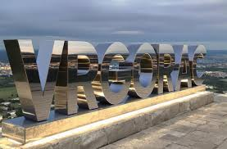
Za Vrgorac – povijesni grad budućnosti izdvaja se 2.003.500,00 eura, za sanaciju krovišta na Zadružnom domu na Velikom Prologu 80.000,00 eura, za revitalizaciju autohtonih sorti vinove loze 10.000,00 eura, za projekt „Pametni grad Vrgorac“ 50.000,00 eura, za razvoj cikloturizma 5.000,00 eura, za projekt „Solar city“ 3.000,00 eura i za projekt „Mladi biraju“ 3.000,00 eura.

Program 1002 Mjesna samouprava – 60.000,00 eura, od toga:
Za financiranje osnivanja zemljišnih knjiga izdvaja se 60.000,00 eura.
Program 1010 Razvoj gospodarstva Grada Vrgorca – 115.000,00 eura, od toga:
Za razvoj OPG – ova izdvaja se 20.000,00 eura, za razvoj Grada Vrgorca kroz EU fondove 40.000,00 eura, za razvoj Grada Vrgorca kroz promidžbu i vidljivost 15.000,00 eura, za program poticanja ugostitelja 15.000,00 eura i za poticaj i subvencije mladim poduzetnicima 25.000,00 eura.
Program 1011 Otplata kredita – 766.000,00 eura, od toga:
Za otplatu kredita izdvaja se 766.000,00 eura.
GLAVA 10202 ODRŽAVANJE KOMUNALNE INFRASTRUKTURE – 1.309.500,00 EURA
Program 1003 Održavanje komunalne infrastrukture – 1.309.500,00 eura, od toga:
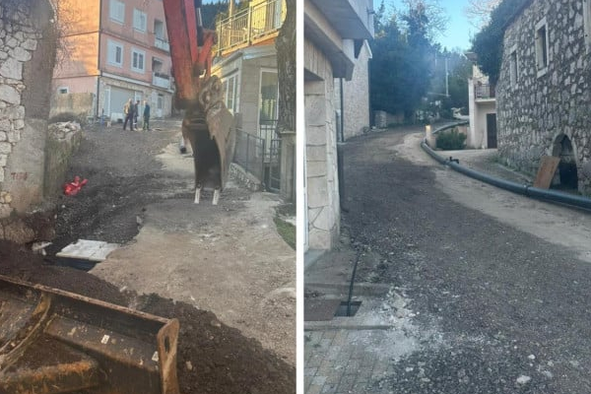
Za tekuće održavanje vodoopskrbe izdvaja se 10.000,00 eura,
Za održavanje čistoće javnih površina izdvaja se 112.000,00 eura,
Za održavanje zelenih površina i parka izdvaja se 77.000,00 eura,
Za tekuće održavanje nerazvrstanih cesta izdvaja se 105.000,00 eura,

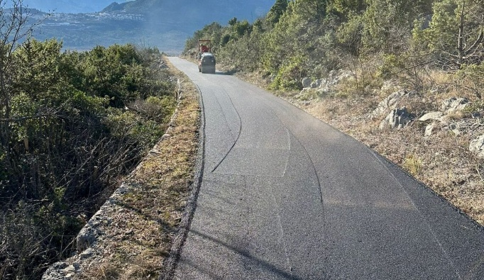
Za održavanje oborinske odvodnje izdvaja se 25.000,00 eura,
Za održavanje javne rasvjete izdvaja se 182.500,00 eura,
Za tekuće održavanje groblja izdvaja se 87.000,00 eura,
Za financiranje hitnih intervencija izdvaja se 21.000,00 eura,
Za održavanje izvorišta izdvaja se 10.000,00 eura,
Za prigodno ukrašavanje naselja izdvaja se 18.000,00 eura,
Za tekuće održavanje kolodvora izdvaja se 20.000,00 eura,
Za sanaciju divljih odlagališta otpada izdvaja se 7.000,00 eura,
Za saniranje deponija otpada „Ajdanovac“ izdvaja se 500.000,00 eura,
Za održavanje sportske dvorane i igrališta izdvaja se 65.000,00 eura,
Za gospodarenje otpadom izdvaja se 30.000,00 eura,
Za sanaciju poljskih puteva izdvaja se 40.000,00 eura.

GLAVA 10203 IZGRADNJA KOMUNALNE INFRASTRUKTURE – 15.449.000,00 EURA
Program 1004 Izgradnja komunalne infrastrukture – 15.449.000,00 eura, od toga:
Za izgradnju javne rasvjete izdvaja se 15.000,00 eura,
Za izgradnju vatrogasnog doma izdvaja se 400.000,00 eura,
Za izgradnju nogostupa u Ulici Šetalište Mate Raosa izdvaja se 70.000,00 eura,
Za izgradnju sportskih i rekreacijskih objekata izdvaja se 80.000,00 eura,
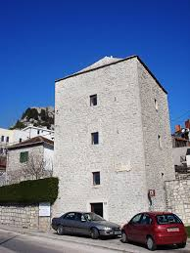
Za izgradnju projekta izgradnje Centra za starije osobe – Dragljane izdvaja se 6.000.000,00 eura,
Za rekonstrukciju Parka IV. Gardijske brigade – Pauci izdvaja se 400.000,00 eura,
Za rekonstrukciju poslovnih prostora u vlasništvu Grada izdvaja se 100.000,00 eura,
Za rekonstrukciju Tinove kule izdvaja se 950.000,00 eura,
Za rekonstrukciju vodoopskrbe i odvodnje izdvaja se 380.000,00 eura,
Za rekonstrukciju i nadogradnju gradske tržnice izdvaja se 100.000,00 eura,
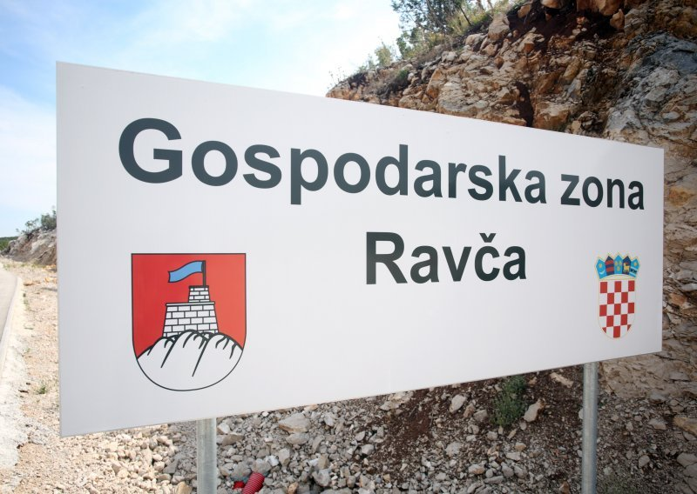
Za uređenje i opremanje Gospodarske zone „Ravča“ izdvaja se 30.000,00 eura,
Za uređenje groblja i prihvatnih kapela izdvaja se 100.000,00 eura,
Za uređenje trgova izdvaja se 50.000,00 eura,
Za sanaciju i zatvaranje odlagališta otpada „Ajdanovac“ izdvaja se 7.000,00 eura,
Za financiranje projekata iz natječaja za financiranje MO izdvaja se 97.000,00 eura,
Za energetsku obnovu Sportske dvorane Davor Jović izdvaja se 4.170.000,00 eura,
Za kuću dalmatinskog pršuta i vina izdvaja se 2.500.000,00 eura.
GLAVA 10204 ODGOJ I OBRAZOVANJE – 1.585.900,00 EURA
Program 1005 Odgoj i obrazovanje – 30.000,00 eura, od toga:
Za sufinanciranje programa OŠ izdvaja se 15.000,00 eura i za sufinanciranje programa srednjoškolskog obrazovanja 15.000,00 eura.
Korisnik K01 Dječji vrtić „Pčelica“
Program 1005 Odgoj i obrazovanje – 1.555.900,00 eura, od toga:
Za financiranje redovne djelatnosti pror. Korisnika – odgoj i obrazovanje izdvaja se 1.415.000,00 eura i za financiranje područnog odjela dječjeg vrtića „Žabica“ 140.900,00 eura.
GLAVA 10205 KULTURA I UMJETNOST – 458.205,00 EURA
Program 1006 Promicanje kulture – 132.000,00 eura, od toga:
Za kulturna zbivanja u značajne nadnevke izdvaja se 132.000,00 eura.
Korisnik K02 Gradska knjižnica
Program 1006 Promicanje kulture – 152.305,00 eura, od toga:
Za financiranje redovne djelatnosti pror. Korisnika – kultura i umjetnost izdvaja se 152.305,00 eura.
Korisnik K33 Centar za kulturu i baštinu
Program 1006 Promicanje kulture – 173.900,00 eura, od toga:
Za financiranje redovne djelatnosti pror. Korisnika – kultura i umjetnost izdvaja se 68.400,00 eura i za kulturna zbivanja u značajne nadnevke 105.500,00 eura.
GLAVA 10206 SPORT – 160.000,00 EURA
Program 1007 Razvoj sporta i rekreacije – 160.000,00 eura, od toga:
Za financiranje rada zajednice sportskih udruga izdvaja se 160.000,00 eura.
GLAVA 10207 UDRUGE GRAĐANA – 652.000,00 EURA
Program 1008 Udruge građana – 662.000,00 eura, od toga:

Za financiranje rada DVD – a izdvaja se 360.000,00 eura, za financiranje rada HCK – gradskog društva Vrgorca 75.000,00 eura, za financiranje rada udruga proizašlih iz domovinskog rata 25.000,00 eura, za financiranje rada turističke zajednice i razvoja turizma na području Grada Vrgorca 77.000,00 eura, za financiranje ostalih organizacija i udruga 40.000,00 eura, za financiranje rada lovačkih udruga 10.000,00 eura, za financiranje rada vjerskih zajednica 30.000,00 eura i za financiranje rada Gradske glazbe 45.000,00 eura.

GLAVA 10208 SOCIJALNA SKRB I ZDRAVSTVO – 883.400,00 EURA
Program 1009 Socijalna skrb – 853.400,00 eura, od toga:
Za pravo na besplatnu učeničku marendu u OŠ izdvaja se 1.000,00 eura,
Za pravo na podmirenje troškova stanovanja 15.000,00 eura,
Za pravo na podmirenje pogrebnih troškova 3.000,00 eura,
Za jednokratne novčane pomoći 27.000,00 eura,
Za jednokratne novčane pomoći 20.000,00 eura,
Za pomoć invalidima i hendikepiranim osobama 8.000,00 eura,
Za sufinanciranje nabave opreme za novorođenčad 40.000,00 eura,
Za sufinanciranje troškova prijevoza 23.000,00 eura,
Za financiranje programa zapošljavanja – javni radovi 38.000,00 eura,
Za prijevoz pitke vode 17.000,00 eura,
Za pravo na podmirenje troškova boravka djeteta u dječjem vrtiću 11.000,00 eura,
Za financiranje aktivnosti „Grad prijatelj djece“ 1.000,00 eura,
Za financiranje projekta „Treća dob“ 30.000,00 eura,
Za sufinanciranje troškova postupka medicinski potpomognute oplodnje 5.000,00 eura,
Za projekt „Znanjem za Vrgorac“ 86.000,00 eura
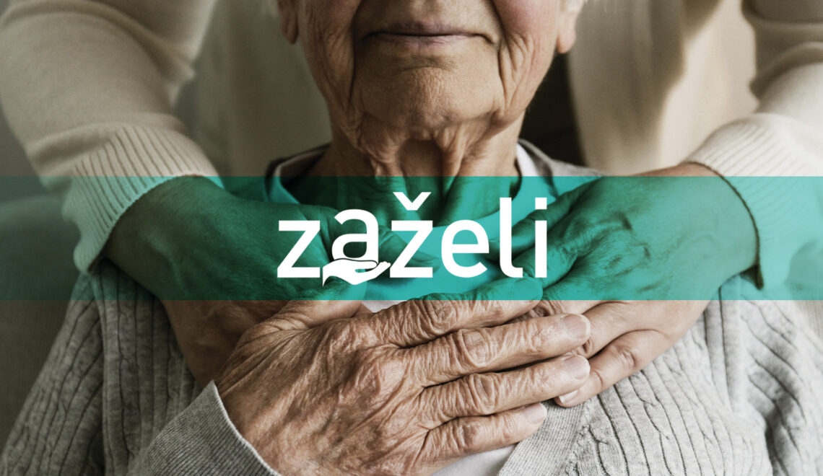
Za financiranje programa zapošljavanja žena „Zaželi“ IV. Faza 528.400,00 eura.
Program 1012 Zdravstvo – 30.000,00 eura, od toga:
Za financiranje potreba u zdravstvu Grada Vrgorca izdvaja se 30.000,00 eura.

